**PROVA DE BANCO DE DADOS (03/03/2020)**

**Aluno:** Marcelo Vitor Rodrigues Bonora **RA:** 02201000

**Professora:** Célia Taniwaki

COMANDOS EXECUTADOS NA CONTINUADA 1

BANCO DE DADOS: CONTINUADA 1

1. Exibir todos os dados da tabela

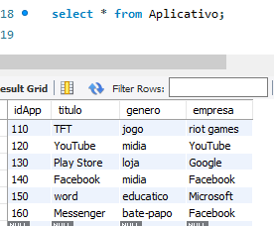

**2)** Exibir apenas os titulos e as empresas dos aplicativos.

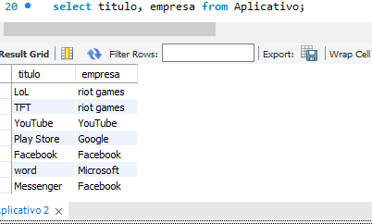

**3)** Exibir apenas os dados dos aplicativos de uma determinada empresa.

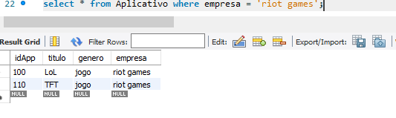

**4)** Exibir apenas os dados dos aplicativos de um determinado gênero.

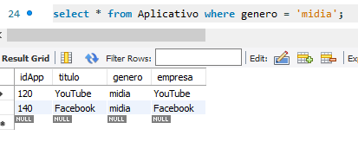

**5)** Exibir os dados da tabela ordenados pelo gênero do aplicativo.

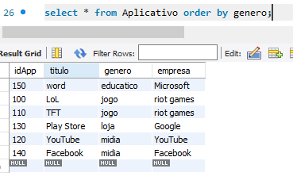

**6)** Exibir os dados da tabela ordenados pelo título em ordem decrescente.

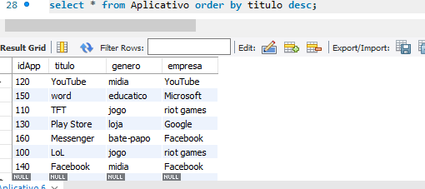

**7)**  Exibir os dados da tabela, dos aplicativos cujo título termine com uma determinada letra.

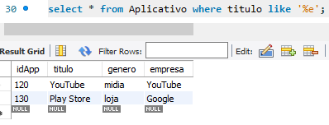

**8)** Exibir os dados da tabela, dos aplicativos cujo gênero comece com uma determinada letra.

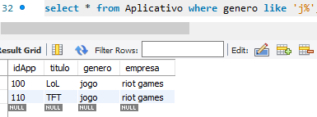

**9)**  Exibir os dados da tabela, dos aplicativos cuja empresa tenha como segunda letra uma determinada letra.

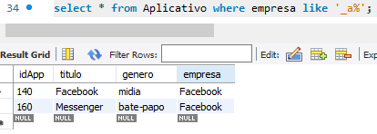

**10)** Exibir os dados da tabela, dos aplicativos cujo título tenha como penúltima letra uma determinada letra.

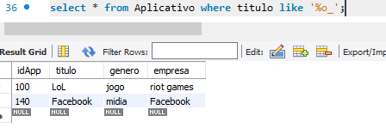

**11)**  Atualize a empresa de algum aplicativo. Exiba novamente os dados da tabela após a atualização.

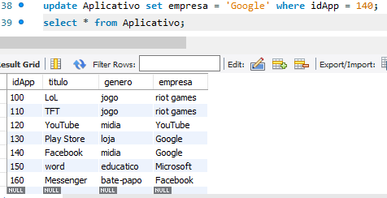

**12)**  Exclua algum aplicativo da tabela. Exiba novamente os dados da tabela após a exclusão.

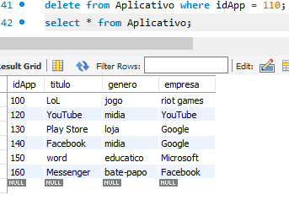

**13)**  Elimine a tabela.

